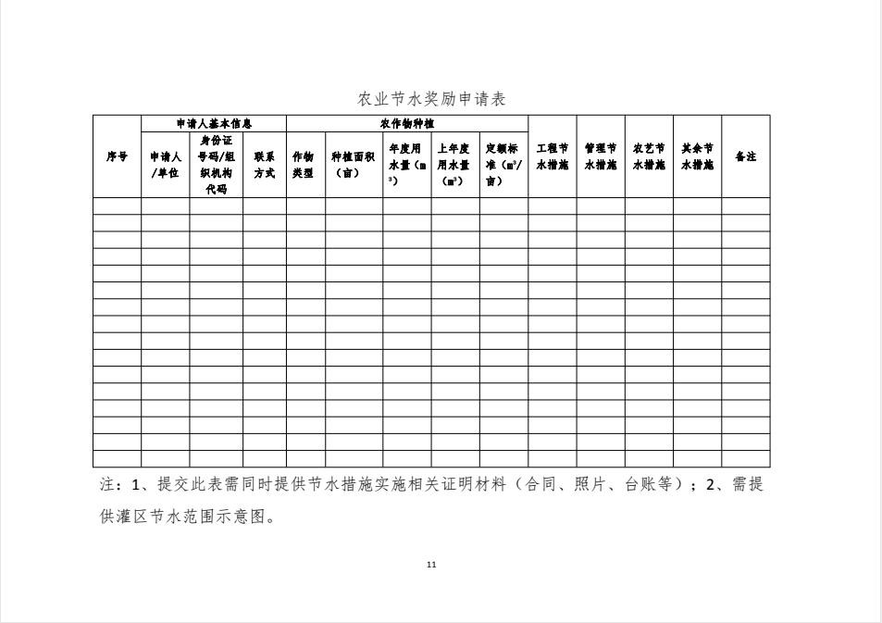
附件2：
虎门镇农林水务局 制

